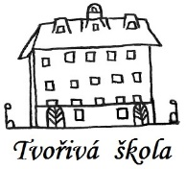
Základní škola a Mateřská škola, Nová 5,
České Budějovice 370 01

Objednávka č. 43/2022

Objednáváme u Vaší společnosti: Ó DESIGN s.r.o., Radniční 133/1, 370 01 České Budějovice, IČO: 09445391 modernizaci vizuálního stylu školy ( logo/typ/, profesionální autentické promo foto a video, internetová prezentace, webhosting a správa webových stránek-období 02-12 2022) pro naší ZŠ a MŠ.

Předpokládaná cena celkem: 276 714,90 Kč.

Ing.Bc.Vítězslav Ilko
ředitel školy
V Českých Budějovicích 09.02.2022

ZÁKLADNÍ ŠKOLA a MATEŘSKÁ ŠKOLA, NOVÁ 1871/5, ČESKÉ BUDĚJOVICE 370 01
www.zsnovacb.cz

